**INFORME SOBRE LA COCA COLA**

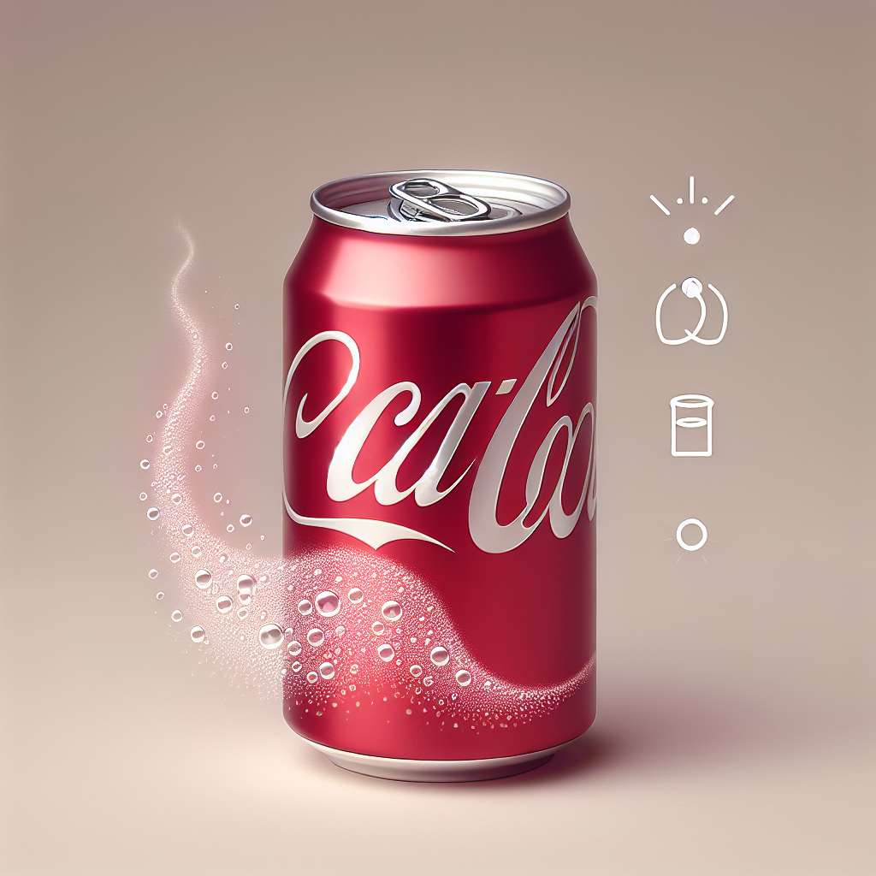

INTRODUCCIÓN  
  
La Coca Cola es una de las bebidas más populares y reconocidas a nivel mundial. Desde su creación en 1886 por el farmacéutico John Pemberton, ha sido considerada un ícono de la cultura global y ha logrado posicionarse como una de las marcas más valiosas del mundo. En este informe se abordarán diversos aspectos relacionados con la Coca Cola, tales como su historia, ingredientes, impacto en la salud, estrategias de marketing, entre otros. Se buscará proveer una visión completa y detallada sobre esta famosa bebida.  
  
DESARROLLO  
  
1. HISTORIA  
  
La Coca Cola fue creada por el farmacéutico John Pemberton en Atlanta, Estados Unidos, en 1886. Inicialmente se comercializaba como una bebida medicinal, ya que contenía extractos de hojas de coca y nuez de cola, que eran consideradas estimulantes y energizantes. Pemberton vendió la fórmula de la Coca Cola a Asa Griggs Candler en 1888, quien fue el responsable de convertirla en un éxito comercial a nivel mundial. A lo largo de los años, la marca ha experimentado diversos cambios y ha lanzado al mercado diferentes versiones de la bebida, como la Coca Cola Light, Coca Cola Zero y Coca Cola Life, adaptándose a las demandas y preferencias de los consumidores.  
  
2. INGREDIENTES  
  
La fórmula de la Coca Cola es un secreto muy bien guardado, conocido como "Merchandise 7X", y solo unas pocas personas tienen acceso a ella. Sin embargo, se sabe que los ingredientes principales son agua carbonatada, azúcar o jarabe de maíz de alta fructosa, colorante caramelo, ácido fosfórico, extractos de hojas de coca y nuez de cola, cafeína y saborizantes naturales.  
  
3. IMPACTO EN LA SALUD  
  
La Coca Cola, al igual que otras bebidas carbonatadas y azucaradas, puede tener un impacto negativo en la salud si se consume en exceso. El alto contenido de azúcar y cafeína puede contribuir al aumento de peso, deterioro de la salud dental, riesgo de diabetes tipo 2, enfermedades cardíacas y otros problemas de salud. Es importante destacar que el consumo moderado y ocasional de Coca Cola no representa un riesgo significativo para la salud, pero se recomienda limitar su ingesta y optar por opciones más saludables.  
  
4. ESTRATEGIAS DE MARKETING  
  
La Coca Cola es reconocida por su exitosa estrategia de marketing, la cual se ha caracterizado por crear campañas publicitarias memorables y emocionales. La marca ha logrado asociar su imagen con valores como la felicidad, la amistad y el disfrute de la vida, generando así una conexión emocional con los consumidores. Además, Coca Cola ha implementado estrategias de merchandising, patrocinio de eventos deportivos y culturales, así como colaboraciones con celebridades y sociales influencers, para mantener su posición como una de las marcas más poderosas y relevantes del mundo.  
  
CONCLUSIÓN  
  
La Coca Cola es una bebida icónica que ha dejado huella en la cultura y en millones de personas alrededor del mundo. Su historia, ingredientes y estrategias de marketing han sido clave para su éxito y reconocimiento global. Sin embargo, es importante tener en cuenta los posibles efectos negativos de un consumo excesivo de esta bebida, y promover un estilo de vida saludable que incluya opciones más equilibradas. La Coca Cola continúa siendo una de las marcas más reconocidas y valiosas del mundo, pero es responsabilidad individual tomar decisiones informadas sobre su consumo.  
  
BIBLIOGRAFÍA  
  
- The Coca-Cola Company. (s.f.). The Story of Coca-Cola. Recuperado el 15 de noviembre de 2021, de https://www.coca-colacompany.com/our-story/the-coca-cola-story  
  
- Ruskin, J. (2020). The secret recipe: How the Coca-Cola formula was discovered via an advertisement. Recuperado el 15 de noviembre de 2021, de https://www.cnn.com/2020/02/16/us/coca-cola-secret-formula-advertisement-trnd/index.html  
  
- Harvard T.H. Chan School of Public Health. (s.f.). The Nutrition Source: Sugary Drinks. Recuperado el 15 de noviembre de 2021, de https://www.hsph.harvard.edu/nutritionsource/healthy-drinks/sugary-drinks/  
  
- Ching, H. Y. (2016). Coca-Cola goes global: rhetorical reflections on globalization/advergames/participatory culture. Journal of Computer-Mediated Communication, 21(4), 365-380. doi:10.1111/jcc4.12156